POZVÁNKA na „DEN RODINY“
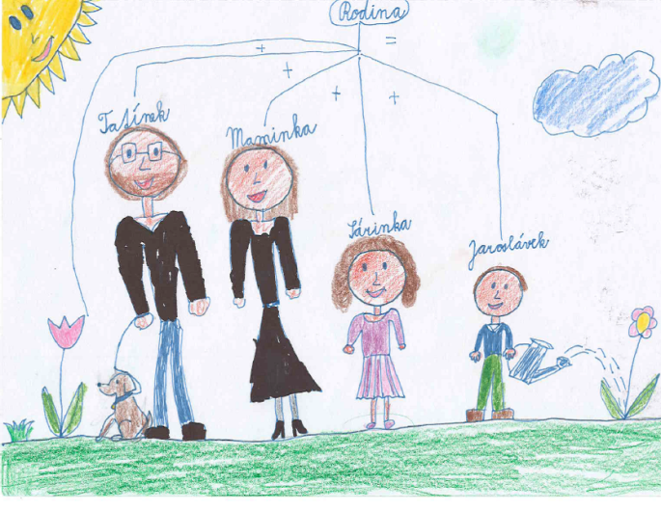
v neděli 18. 5. 2014 od 14.30 h do 16.30 na sóle u KD v Bořeticích.
Na pořadu jsou společné hry pro děti a jejich rodiče, prarodiče, starší sourozence, tety i strýce. Připraveny jsou odměny pro každého, kdo se zúčastní jakýmkoliv sportovním nebo uměleckým výkonem. Občerstvení zajištěno.

